**F1200 típusú meghívó szövege:**

Előlap: Orsolya & Bálint

Belső lap:

Kedves Családunk és Barátaink!

Szeretettel meghívunk Titeket, hogy velünk örüljetek, mikor

2022. szeptember 23-án Templomi és Polgári szertartás keretein belül összekötjük életünket.

Közös életünk első óráit töltsétek velünk egy vacsorával egybekötött mulatozáson,

melynek helyszíne: Veresegyház - Éden Lounge Étterem és Panzió.

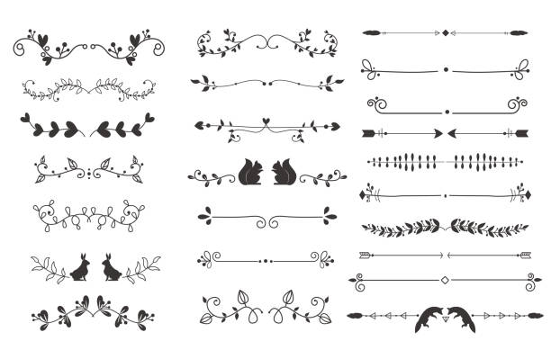

Aki nászunkra szép ajándékot adna,

A reánk szánt összeget tegye borítékba:

A legtöbbet ezzel segít nekünk,

Támogatva induló közös életünk.



**16268 típusú meghívó szövege:**

Ha lehet a lap tetején elhelyezve: Orsolya & Bálint

Kedves Családunk és Barátaink!

Szeretettel meghívunk Titeket, hogy velünk örüljetek, mikor

2022. szeptember 23-án Templomi szertartás keretein belül összekötjük életünket.